**WAVEL**

**Notice d’utilisation : PERRIA Inès**

1. **Première utilisation**
2. **Créer votre compte et s’identifier**
3. **L’accueil**
4. **Mes informations utilisateurs**
5. **Publier un nouveau voyage**
6. **Voir les informations des autres utilisateurs**
7. **Se déconnecter**

**Avant de consulter la notice :**

L’application ne fonctionne malheureusement pas sur android, beaucoup de jours ont été perdus à essayer de résoudre ce problème car, que ce soit sur cette application ou sur une qui venait toujours d’être créée, il m’a été impossible de démarrer ces applications sous android. Les erreurs obtenus seront disponible en annexe de ce document

L’application est d’ores et déjà disponible pour le démarrage sous Chrome, pour essayer de démarrer le projet au format android, il faudrait seulement commenter les lignes 14 à 23 et décommenter la ligne 25 du fichier main.dart (voir capture d’écran ci-contre)

1. **Première utilisation :**

Pour accéder à l’application, vous avez le choix entre vous connecter ou enregistrer un nouveau compte

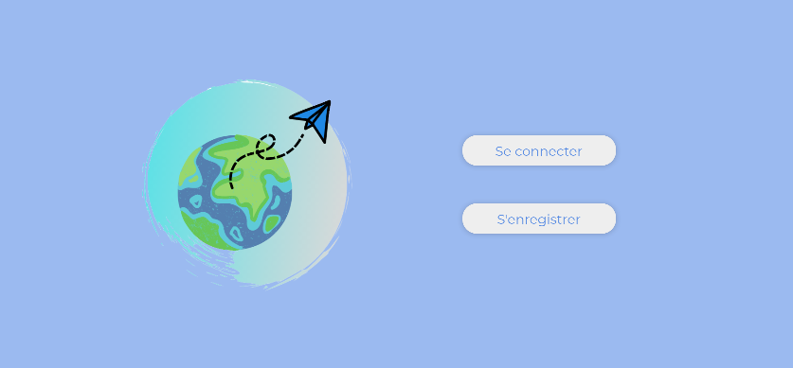

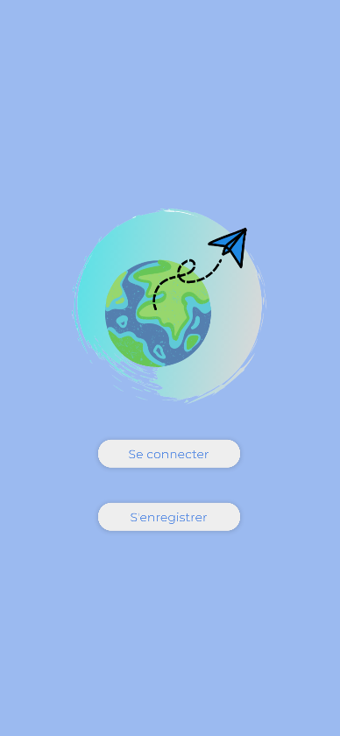

1. **Créer son compte s’identifier**

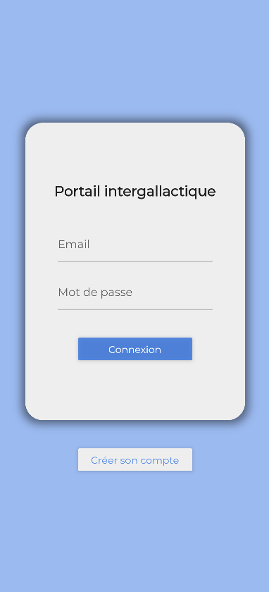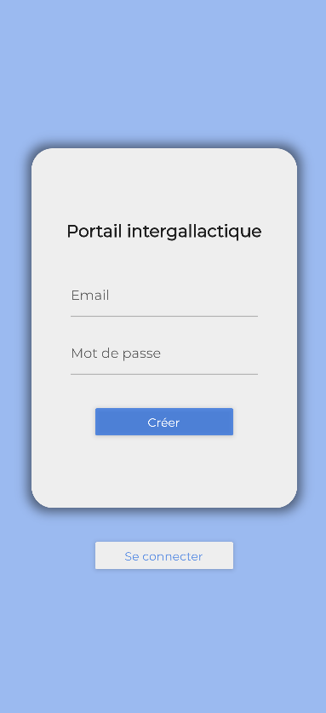

La création du compte nécessite une adresse mail et un mot de passe sécurisée au format regex (soit au moins une majuscule, une minuscule, un chiffre, un caractère spécial et au moins six caractères).

Se connecter nécessite d’abord la création d’un compte.

1. **Une image contenant texte

   Description générée automatiquementL’accueil**

Menu dépliant permettant d’accéder au différentes pages de l’application

Voyages publiées par les autres utilisateurs de l’application (on ne verra nos publications sur cette page)

Rajoute le lieu et la photo à la liste des souhaits de voyage

1. **Voir mes informations**



Suivre le lien suivant :

On peut accéder à la liste des voyages que l’on souhaite faire

On peut accéder à la liste de ses voyages en suivant ce bouton

1. **Rajouter un nouveau voyage**



Suivre le lien suivant :

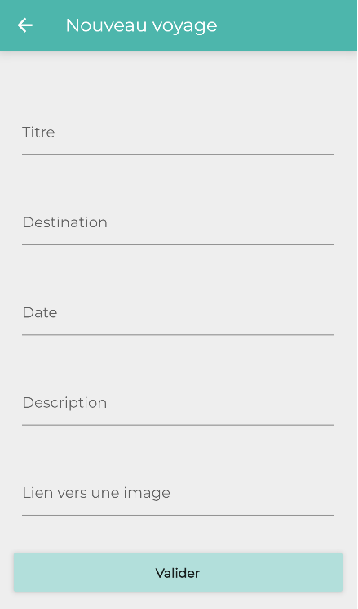

L’ajout d’un voyage nécessite Un titre, une destination, une date, une description et le lien vers une image

Tout est au format ‘String’, donc sous forme de chaine de caractère

Le lien vers une image doit être le lien d’une en ligne

1. **Voir les informations des autres utilisateurs**



Suivre le lien suivant :

Le nom, le prénom, ainsi que la destination favorite et le nombre voyage partagés par l’utilisateur sont les seules données visibles par un autre utilisateurs

1. **Se déconnecter**



Suivre le lien suivant :

Pour se déconnecter, il suffit de cliquer sur le bouton suivant, et vous serez ensuite rediriger vers la page de connexion de l’application

**Annexe**

